Оценка качества образования в современной школе

Одним из приоритетных направлений модернизации образования становится сегодня совершенствование контроля и управления качеством образования. Следует отметить, что в 2007 году общественным советом при Федеральной службе по надзору в сфере образования и науки была одобрена Концепция общероссийской системы оценки качества образования, которая осуществляется в настоящее время через систему мониторинга качества образования, а также в рамках новой независимой формы аттестации (ЕГЭ).
Почему сегодня проблема оценки качества образования становится столь актуальной? Ведь созданная в нашей стране в середине прошлого века система школьного образования считалась одной из лучших. Однако на рубеже нового столетия оказалось, что многие выпускники российских школ, обладая достаточно большим объёмом знаний, не имеют опыта самостоятельного принятия решений, то есть не способны распорядиться имеющимися знаниями в быстро меняющемся социуме. Наличие подобных противоречий обострило проблему качества образования, необходимости своевременного его оценивания. И прежде всего в школе, поскольку образовательное учреждение несёт сегодня персональную ответственность за качество знаний своих обучающихся и результативность образовательного процесса
Важнейшим показателем результативности обучения являются учебные достижения обучающихся, так как знания - тот фундамент, без которого невозможны никакие достижения, ни личностные, ни социальные. Как их оценить? На основе количественных измерений, комплексного использования как традиционных, так и инновационных инструментариев. Комплексный подход оценивания образовательных достижений обучающихся можно выстроить в виде модели.

Модель оценивания образовательных достижений обучающихся

Цель: определение результативности образовательной деятельности обучающихся

Инструментарий

Традиционные формы |  | Инновационные формы
-итоговая аттестация; - контекстные задачи;
- кейс - измерители:
- новые независимые формы ГИА (ЕГЭ); - портфолио;
-внешний мониторинг качества образования; - тесты (оценивание знаний на уровне
-олимпиады, конкурсы; применения в нестандартной ситуации );
-промежуточная аттестация - междисциплинарный экзамен;
-олимпиады, конкурсы; - самооценка;
- внутришкольный мониторинг качества образования - самоконтроль
предметной обученности.
Если контроль качества образования нацелен на результат, управление – на процесс, инструментарием контроля и управления является системная диагностика. Решить проблему диагностики позволяет внутришкольный мониторинг качества предметной обученности как достаточно эффективная, хотя и традиционная сегодня, форма оценки качества образования, и прежде всего качества предметной обученности. Модель данного мониторинга может быть представлена следующим образом:

Мониторинг качества предметной обученности

Критерии

Уровень знаний по учебным предметам
Сформированность предметных умений
Сформированность надпредметных и метапредметных умений
Индикаторы
КИМы ГИА, АКР, КДР, АРКР, срезовые, проверочные работы и т.п.

Среди перечисленных индикаторов мониторинга качества предметной обученности достаточно распространенными и эффективными являются контрольные диагностические работы (КДР) и административные разноуровневые контрольные работы (АРКР). Несколько подробнее об этих формах мониторинга.

Административные разноуровневые контрольные работы позволяют обеспечить :

- дифференцированный подход к обучению;
-возможность успеха даже слабому ученику;
-реально оценить свои возможности;
-своевременную коррекцию знаний;
-эффективную подготовку к текущему итоговому контролю.
АРКР проводятся в течение учебного года по основным предметам учебного плана, составляются по материалу триместра, большой темы, нескольких тем; включают задания трёх уровней сложности, оцениваются по балльной шкале, позволяют сопоставить достижения и возможности обучающегося по различным предметам. Необходимо добавить , что включая КДР и АРКР в систему внутришкольного мониторинга, администрация составляет график работ в начале учебного года; согласует тематику и сроки проведения работ с учителями, после чего знакомит с графиком обучающихся, родителей, учителей.
Следует заметить , что АРКР включает в себя задания трех уровней сложности.

Методика составления и оценивания АРКР

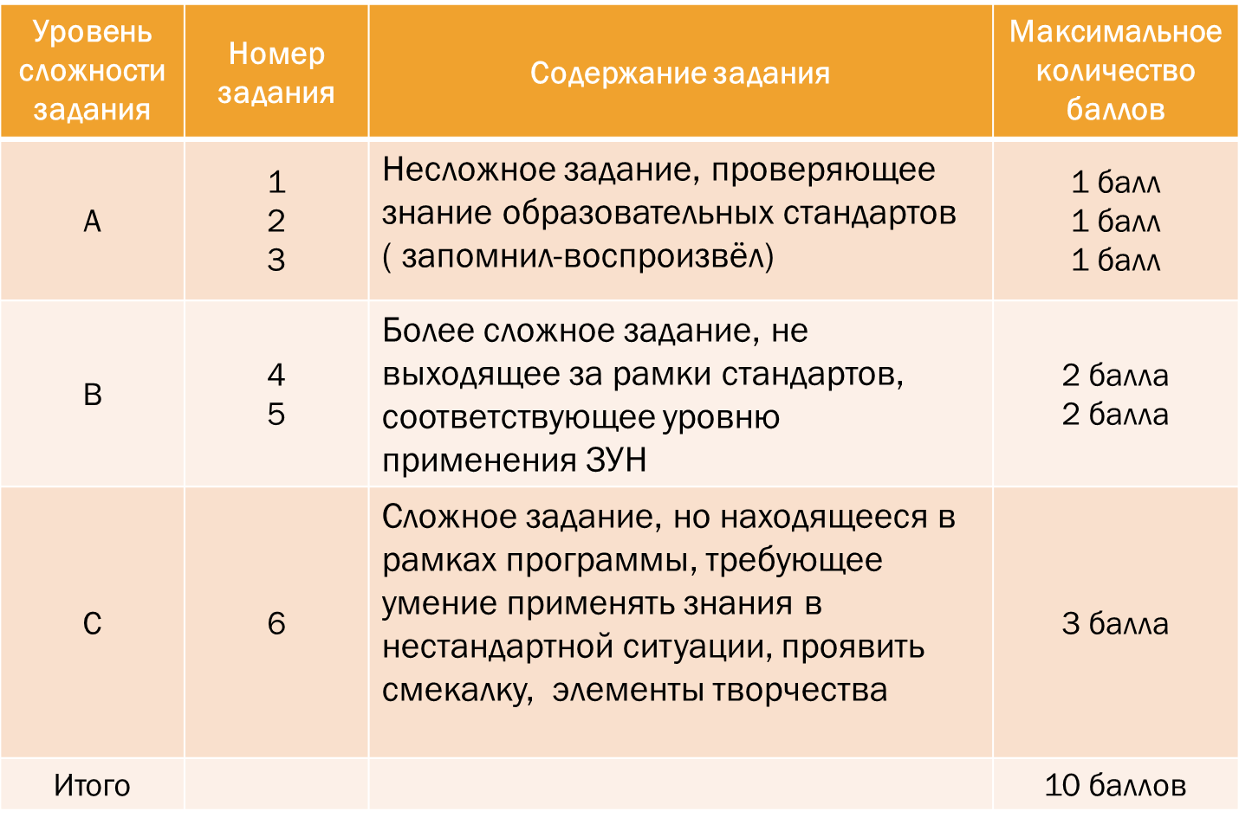

По результатам АКРК учитель составляет диагностическую карту, проводит анализ полученных результатов и планирует работу по коррекции знаний и умений обучающихся
Диагностическая карта по результатам АКРК

Учитель:
Предмет:
Тема:
Класс:
Дата:
Количество выполнявших работу:

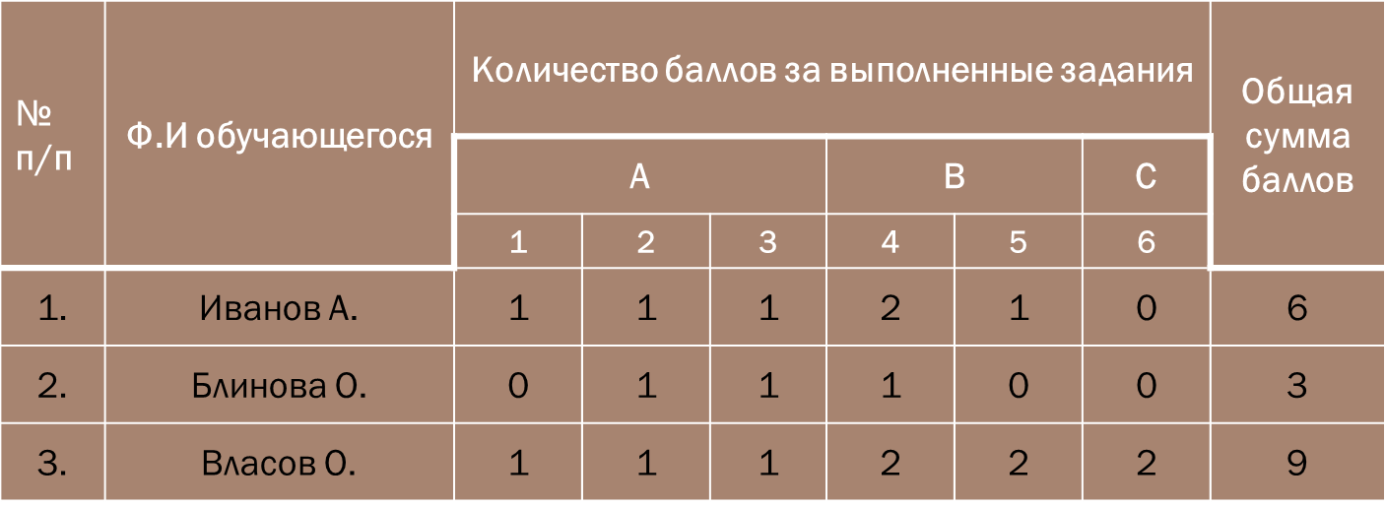

Сводная таблица результатов АРКР

Ф.И ненные заданияОбщая сумма баллов
С
- 1

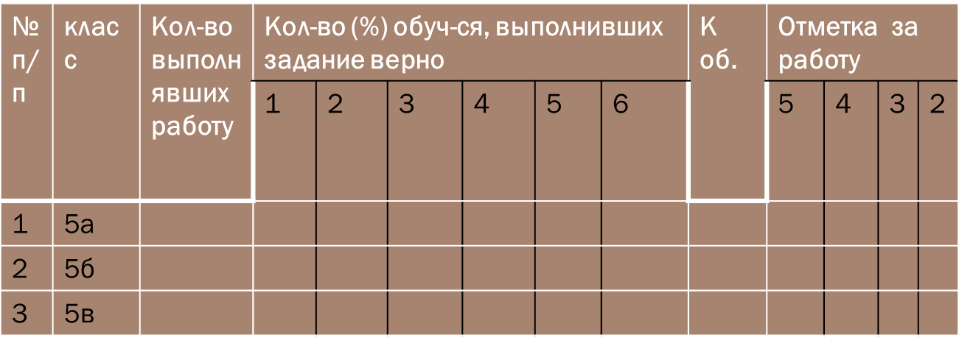

На основании диагностической карты в сводную таблицу заносятся коэффициент обученности по результатам АРКР (и ДКР).
Для этого необходимо сложить общую сумму баллов обучающихся, разделить полученное число на количество выполнявших работу и полученную цифру разделить на максимальный балл – 10 (для ДКР – 21). Подобным образом можно высчитать персональный коэффициент каждого обучающегося, а также коэффициент обученности по каждому заданию.

Диагностические контрольные работы (ДКР)

Цель: Диагностика и оценка предметной обученности за определённый период обучения.
Обученность в контексте ДКР - это:
-владение обучающимся системой заданных учебной программой ЗУН;
- результат предшествующего обучения;
- условие успешности последующего обучения.
Методика составления ДКР

репродуктивная деятельность обучающегося.
Задание 1-узнавание
Задание 2-запоминание

частично - поисковая деятельность обучающихся, предполагающая применение знаний в стандартной ситуации
Задание 3- понимание
Задание 4- обобщение

Задание 5- межтемное обобщение

Задание 6-межпредметное обобщение
Элементы эвристики, творчества; умение использовать опорные знания в новой учебной ситуации

Методика оценивания ДКР

№ задания
Кол-во баллов
- 1
- 2
- 3
- 4
- 5
- 6
- 0-1
- 0-1-2
- 0-1-2-3
- 0-1-2-3-4
- 0-1-2-3-4-5
- 0-1-2-3-4-5-6

Формы представления результата ДКР
Предмет
Класс
Учитель
Кол-во выполнявших работу
Дата

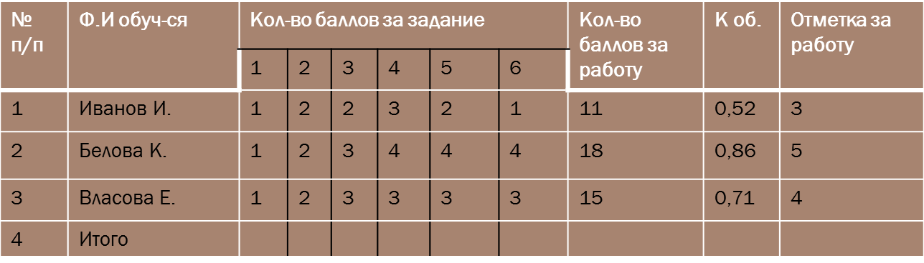

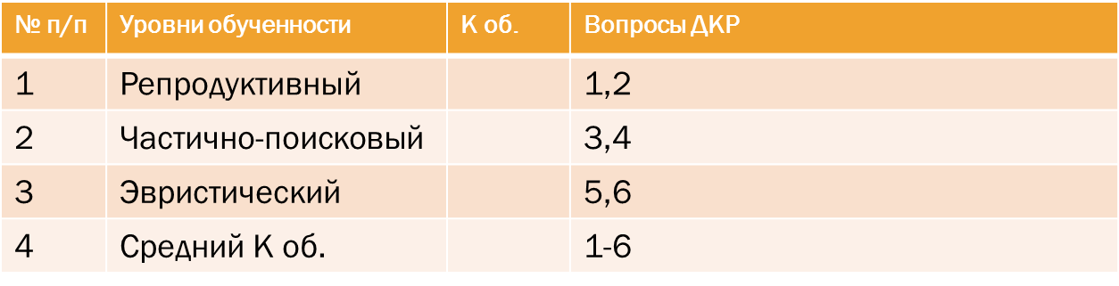

Образование , как отметил Р. Киплинг, важнейшее из благ, если оно высшего качества.
Задача учителя – обеспечить это благо каждому ученику.

